

**О внесении изменений в приказ Министра внутренних дел Республики Казахстан от 23 февраля 2015 года № 142 "Об утверждении образцов специальной одежды и Правил ее ношения работниками частных охранных организаций, занимающими должность охранника"**

Приказ Министра внутренних дел Республики Казахстан от 16 марта 2020 года № 217. Зарегистрирован в Министерстве юстиции Республики Казахстан 31 марта 2020 года № 20203

      ПРИКАЗЫВАЮ:

      1. Внести в приказ Министра внутренних дел Республики Казахстан от 23 февраля 2015 года № 142 "Об утверждении образцов специальной одежды и Правил ее ношения работниками частных охранных организаций, занимающими должность охранника" (зарегистрирован в Реестре государственной регистрации нормативных правовых актов № 10566, опубликован в газете "Казахстанская правда" 27 февраля 2016 года № 39 (28165) следующие изменения:

      Образцы специальной одежды работников частных охранных организаций, занимающими должность охранника, утвержденные указанным приказом, изложить в новой редакции согласно приложению к настоящему приказу;

      в Правилах ношения специальной одежды работниками частных охранных организаций, занимающими должность охранника, утвержденных указанным приказом:

      пункт 7 изложить в следующей редакции:

      "7. В летнее время допускается ношение рубашки с коротким рукавом без куртки и галстука, либо футболки или футболки-поло с нагрудным и нарукавным знаками установленного образца без куртки, либо куртки с брюками с футболкой вместо рубашки.".

      2. Комитету административной полиции Министерства внутренних дел Республики Казахстан в установленном законодательством Республики Казахстан порядке обеспечить:

      1) государственную регистрацию настоящего приказа в Министерстве юстиции Республики Казахстан;

      2) размещение настоящего приказа на интернет-ресурсе Министерства внутренних дел Республики Казахстан;

      3) в течение десяти рабочих дней после государственной регистрации настоящего приказа в Министерстве юстиции Республики Казахстан представление в Юридический департамент Министерства внутренних дел Республики Казахстан сведений об исполнении мероприятий, предусмотренных подпунктами 1) и 2) настоящего пункта.

      3. Контроль за исполнением настоящего приказа возложить на курирующего заместителя министра внутренних дел Республики Казахстан.

      4. Настоящий приказ вводится в действие по истечении десяти календарных дней после дня его первого официального опубликования.

|  |  |
| --- | --- |
| *Министр внутренних дел* *Республики Казахстан* | *Е. Тургумбаев* |

|  |  |
| --- | --- |
|  | Приложение к приказу от 16 марта 2020 года № 217 |
|  | Утвержден приказом Министра внутренних дел Республики Казахстан от 23 февраля 2015 года № 142 |

**Образцы специальной одежды работников частных охранных организаций, занимающими должность охранника**

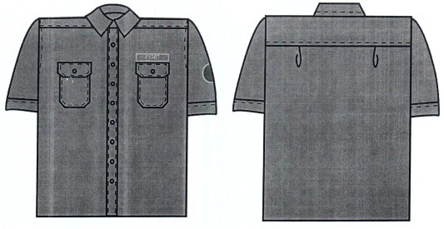

      Рисунок 1 Рубашка с коротким рукавом

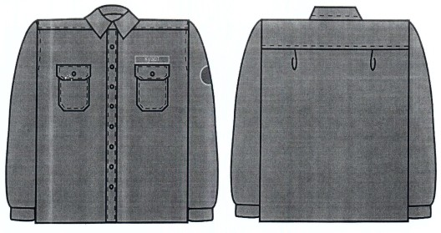

      Рисунок 2 Рубашка с длинным рукавом

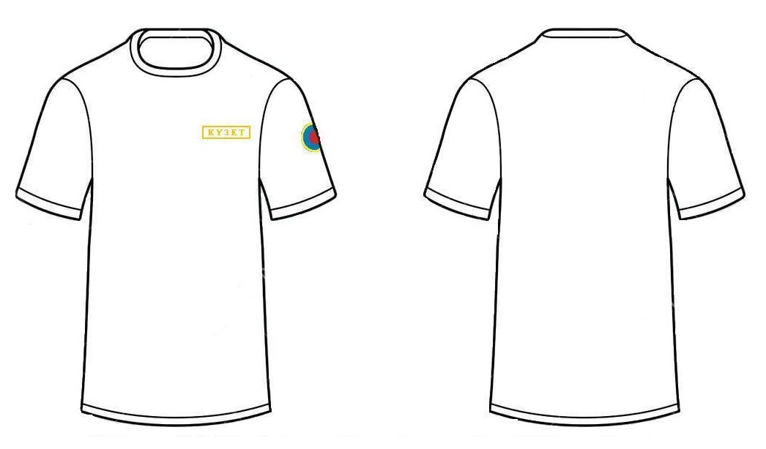

      Рисунок 3 Футболка с нагрудным и нарукавным знаком

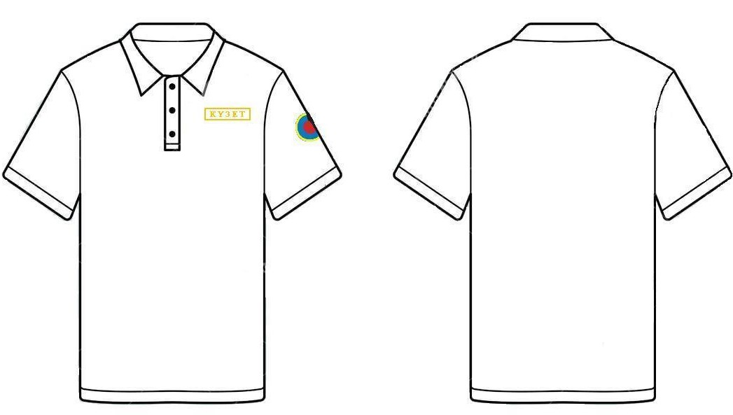

      Рисунок 4 Футболка-поло с нагрудным и нарукавным знаком

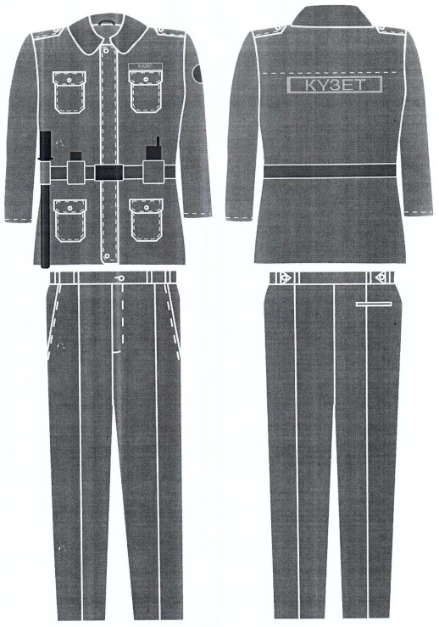

      Рисунок 5 Летняя специальная одежда

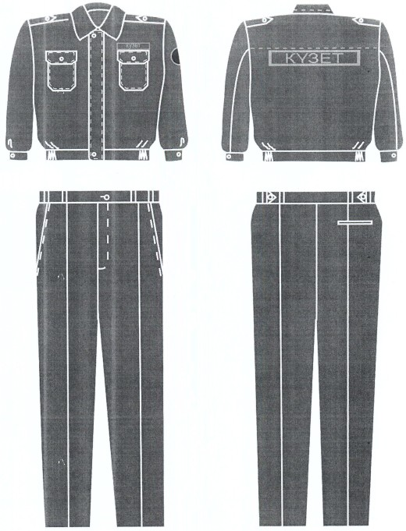

      Рисунок 6 Летняя специальная одежда с укороченной курткой

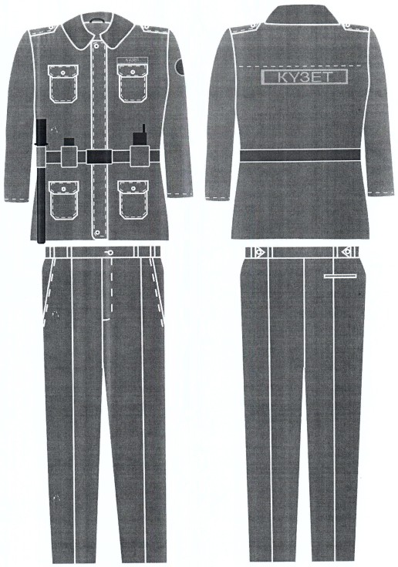

      Рисунок 7 Зимняя специальная одежда

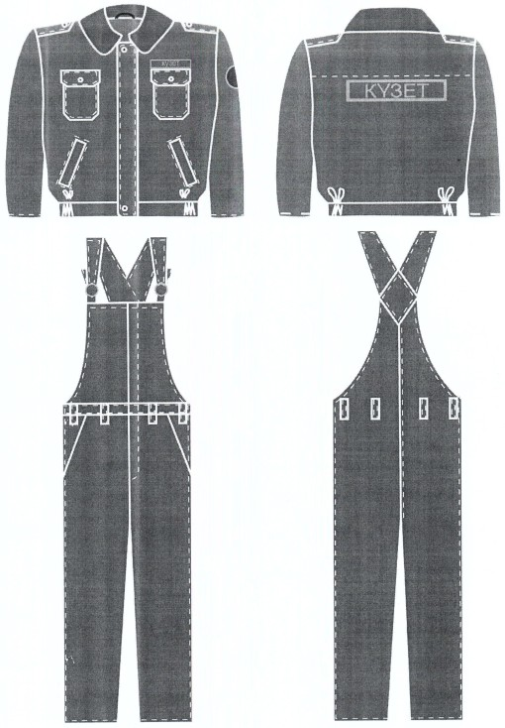

      Рисунок 8 Зимняя специальная одежда с укороченной курткой

|  |  |  |
| --- | --- | --- |
|  |  |  |

      Рисунок 9 Летние головные уборы

|  |  |  |
| --- | --- | --- |
|  |  |  |

      Рисунок 10 Зимние головные уборы

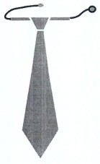

      Рисунок 11 Галстук

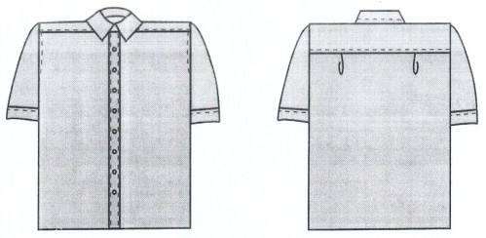

      Рисунок 12 Рубашка с коротким рукавом

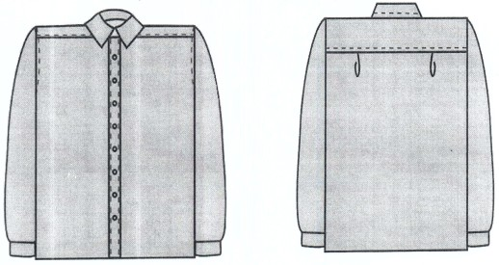

      Рисунок 13 Рубашка с длинным рукавом

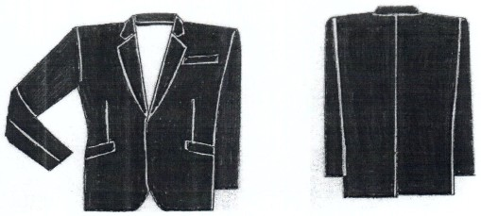

      Рисунок 14 Пиджак однобортный

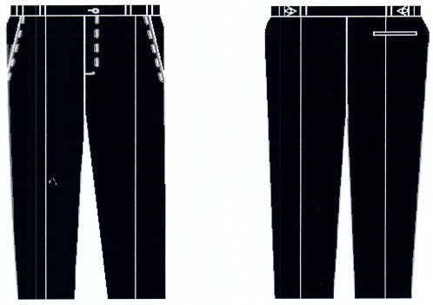

      Рисунок 15 Брюки

**Глава 1. Специальная одежда**

      1. Летняя специальная одежда (рис. 1, 2, 3, 4, 5, 6, 9, 11):

      бейсболка или кепи серого цвета;

      куртка серого цвета;

      куртка укороченная, серого цвета;

      рубашка голубого или белого цвета;

      футболка или футболка-поло трикотажная голубого, белого, серого или темно-серого цвета;

      галстук серого цвета;

      брюки, зауженного к низу силуэта, серого цвета;

      обувь классических моделей или специальная черного цвета.

      2. Зимняя специальная одежда (рис. 2, 7, 8, 10, 11);

      шапка вязаная, серого или черного (в цветовой тон с воротником куртки утепленной) цвета;

      шапка-ушанка из натуральной облагороженной овчины или искусственного меха, серого или черного (в цветовой тон с воротником куртки утепленной) цвета;

      куртка утепленная, серого цвета, со съемным меховым воротником из натуральной облагороженной овчины или из искусственного меха серого или черного цвета или съемным капюшоном с брюками утепленными, серого цвета;

      куртка утепленная, серого цвета, укороченная, со съемным меховым воротником из натуральной облагороженной овчины или искусственного меха серого или черного цвета или съемным капюшоном с полукомбинезоном утепленным, серого цвета;

      рубашка голубого или белого цвета;

      футболка трикотажная голубого, белого, серого или темно-серого цвета;

      галстук серого цвета;

      обувь утепленная, классических моделей или специальная черного цвета;

      валенки с галошами или без галош, сапоги резиновые (в зависимости от климатических условий и условий несения службы).

      3. Специальная одежда для офисных помещений (рис. 12, 13, 14, 15):

      пиджак однобортный мужской темного цвета;

      брюки зауженного книзу силуэта темного цвета;

      рубашка голубого или белого цвета; галстук темного цвета;

      обувь классических моделей черного цвета.

      4. Летняя специальная одежда для охранников мобильных групп оперативного реагирования (рис. 3, 4, 6, 9):

      бейсболка или кепи серого цвета или шлем защитный;

      куртка укороченная, серого цвета;

      футболка или футболка-поло трикотажная голубого, белого, серого или темно-серого цвета;

      брюки, зауженного к низу силуэта, серого цвета;

      обувь специальная (ботинки с берцами, кроссовки) черного цвета.

      5. Зимняя специальная одежда для охранников мобильных групп оперативного реагирования (рис. 3, 8, 10):

      шапка вязаная, серого или черного цвета (в цветовой тон с воротником куртки утепленной);

      куртка утепленная, серого цвета, укороченная, со съемным меховым воротником из натуральной облагороженной овчины или искусственного меха серого или черного цвета или съемным капюшоном с полукомбинезоном утепленным серого цвета;

      футболка трикотажная голубого, белого, серого или темно-серого цвета;

      водолазка трикотажная серого или темно-серого цвета;

      обувь утепленная, специальная (ботинки с высокими берцами) черного цвета.

      Глава 2. Знаки различия и фурнитура

      1. Нагрудный знак:

      знак имеет форму прямоугольника, с кантом по периметру желтого цвета и надписью "КУЗЕТ" желтого цвета;

      цвет поля знака – серый или голубой;

      размер знака – 120x30 мм;

      знак наносится выше левого нагрудного кармана рубашек, футболок, футболок-поло, летних и зимних курток;

      знак изготавливается путем ткачества, вышивки, шелкографии, термотрансфера и должен обладать износоустойчивостью.

      2. Наспинный знак:

      знак имеет форму прямоугольника, с кантом по периметру желтого цвета и надписью "КУЗЕТ" желтого цвета;

      цвет поля знака – серый или голубой;

      размер знака – 280x80 мм;

      знак наносится на заднюю часть летних и зимних курток, верхний край знака располагается по шву кокетки;

      знак изготавливается путем ткачества, вышивки, шелкографии, термотрансфера и должен обладать износоустойчивостью.

      3. Нарукавный знак:

      форма, цветовая гамма, материал и способ изготовления определяются частной охранной организацией;

      на знаке изображается корпоративный логотип и наименование частной охранной организации;

      знак наносится на левый рукав рубашек, футболок, футболок-поло, летних и зимних курток на 120 мм ниже плечевого шва;

      для работников – членов Ассоциации охранных организаций Республики Казахстан, допускается ношение знака с логотипом Ассоциации, изготовленному идентично корпоративному нарукавному знаку. Знак располагается на правом рукаве рубашек, летних и зимних курток, симметрично знаку на левом рукаве.

      4. Знаки на головных уборах:

      знаки, изготовленные путем ткачества, или кокарды из легкоплавкого металла содержат в себе корпоративный логотип охранной организации;

      размер овального знака – 70 мм по горизонтали, 40 мм по вертикали;

      диаметр круглого знака – 40 мм;

      размер кокарды: высота – 60 мм, ширина – 40 мм;

      знаки наносятся по центру передней части головного убора.

      5. Знаки на одежде для офисных помещений:

      на одежде для офисных помещений наносится нарукавный знак путем ткачества, вышивки, шелкографии, термотрансфера и должен обладать износоустойчивостью;

      форма, цветовая гамма, материал и способ изготовления определяются частной охранной организацией;

      на знаке изображается корпоративный логотип и наименование частной охранной организации;

      знак наносится на левый рукав рубашек и пиджака на 120 мм ниже плечевого шва.

© 2012. РГП на ПХВ «Институт законодательства и правовой информации Республики Казахстан» Министерства юстиции Республики Казахстан